**温故而知新**

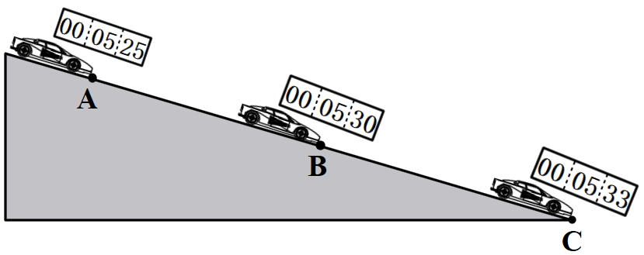1. 小明将一玩具小汽车放在斜面A点，小汽车由静止开始滑下，并用秒表测出小汽车经过B、C两点所用时间，其中SAC=1.2m，B点是AC的中点。则小汽车在斜面上做\_\_\_\_\_\_\_\_\_\_\_\_\_运动，AB段的平均速度\_\_\_\_\_\_\_\_\_m/s,BC段的平均速度\_\_\_\_\_\_\_\_\_m/s，全程平均速度\_\_\_\_\_\_\_\_\_\_m/s。

**1.4《速度的测量》**

**一、学习目标**

**1.练习长度和时间的测量**

IMG_256**2.会根据公式 设计测量平均速度的实验和表格**

**3.会测量和计算物体在前半程、后半程和全程的平均速度，并知道各段速度大小关系**

**二、课堂导学**

**实验：测量平均速度**

**1.实验原理：\_\_\_\_\_\_\_\_\_\_\_\_\_\_\_\_；**

**2.实验器材：长木板、木块、小车、\_\_\_\_\_\_\_\_\_\_\_\_\_\_\_\_\_和\_\_\_\_\_\_\_\_\_\_\_\_\_\_\_\_；**

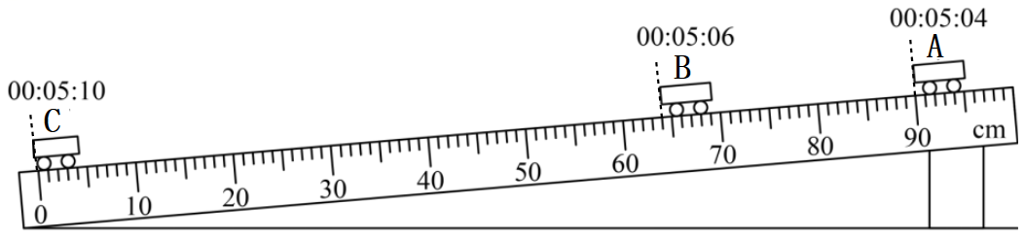**3.实验过程：**

**(1)组装实验装置**

**(2)设计记录表格**

**(3)注意事项**

**①斜面倾角要小，便于测量\_\_\_\_\_\_\_\_\_\_\_\_\_，减小误差。**

**②小车从静止开始释放。**

**③测量路程读数时一定要\_\_\_\_\_\_\_\_\_\_\_\_\_。**

**4.数据记录：**

**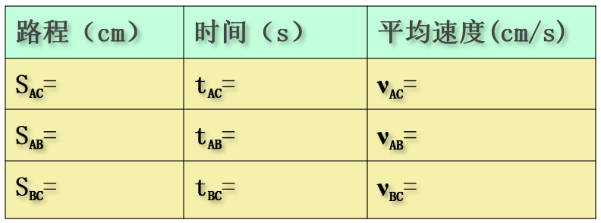**

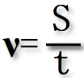**5.数据处理：用公式 计算各段的平均速度**

**6.评估交流：**

**(1)斜面的倾角要\_\_\_\_\_\_(大或小)，目的是\_\_\_\_\_\_\_\_\_\_\_\_\_\_\_\_\_\_\_\_\_\_\_；**

**(2)各段小车的平均速度大小关系：ν前段\_\_\_\_\_\_ν全程\_\_\_\_\_\_\_ν后段；**

**(3)小车的ν-t图像是( )**

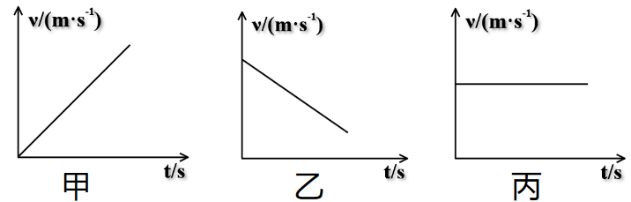

**三、你的能量超乎你想象**

1．如图所示是“测量小车的平均速度”的实验装置。实验时让小车从斜面的*A*点由静止滑下，分别测出小车到达*B*点和*C*点的时间，即可求出不同路段的平均速度。

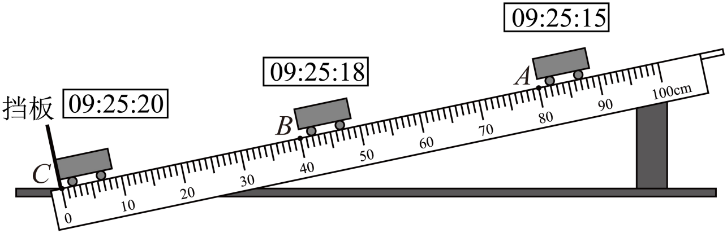

（1）实验原理是 ；

（2）实验时，为了便于测量时间，应 （选填“增大”或“减小”）斜面的倾斜角度；

（3）从 *A*点到 *C*点的路程*SAC*= cm；小车在 *AC* 段的平均速度*vAC=\_\_\_\_\_\_\_\_\_\_\_\_\_\_*m/s，*SBC*= cm；小车在BC段平均速度*vBC=\_\_\_\_\_\_\_\_\_\_\_\_\_\_*m/s；

（4）小车在各段的平均速度大小关系：\_\_\_\_\_\_\_\_\_\_\_\_\_\_\_\_\_\_\_\_\_\_\_\_\_\_\_\_\_\_\_\_\_\_；

（5）在测量小车到达*B*点的时间时，如果小车过了*B*点才停止计时，测量*AB* 段的平均速度*vAB* 会偏 。

（6）如果让小车没到C处就停止计时，则会导致所测AC段的平均速度偏 （选填“大”或“小”）。

（7）为了减小测量平均速度的误差，首先准确测量小车通过的路程，其次组装的斜面要\_\_\_\_\_\_\_\_（陡/缓）一些，减小测量\_\_\_\_\_\_\_\_\_\_\_\_\_的误差，测量的平均速度的误差才会减小。